**ОМРІЯНИЙ ВІДПОЧИНОК В ХОРВАТІЇ**

##### **Початок подорожі з Києва**

**1 день**

Сьогодні розпочинається незабутня подорож наших маленьких українців до Хорватії.

**07:30** – зустріч туристів на автостанції "Дачна", проспект Берестейський, 142.

**08:00** – організований виїзд автобусом із Києва.

Далі на нас чекає переїзд по території України.

**Приєднання туристів:**

* 10:00 – Житомир
* 11:30 – Новоград
* 14:30 – Рівне
* 17:30 – Львів
* 22:00 – Мукачево

Проходження кордону. **Нічний переїзд.**

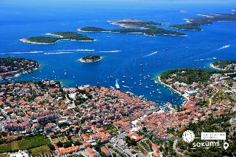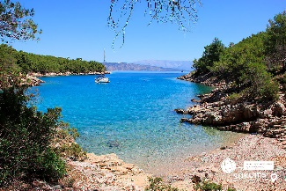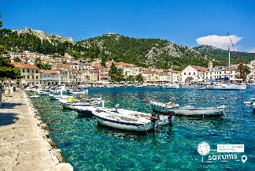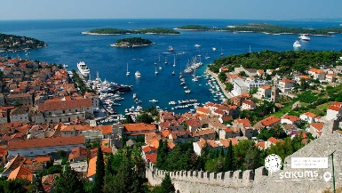

##### **Умови проживання**

Прибуття на острів Хвар. Поселення.

Обід*. Вільний час та відпочинок. Нарешті ми на морі!

**2-9 день**

Знайомство з курортом, готелем. Перебування на острові Хвар та відпочинок на острові.

Перебування починається з обіду в день прибуття і закінчується сніданком в день від'їзду.

Проживання в готелі [**Fontana Resort**](https://sakums.com.ua/uk/hotels/756-fontana-resort) на острові Хвар у двомісному номері або двомісному номері з додатковим ліжком зі всіма зручностями.

* Номери обладнані окремою ванною кімнатою з душем, туалетом.
* У номері: телевізор, постільна білизна, рушники.
* Прибирання номерів.

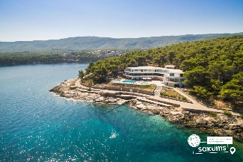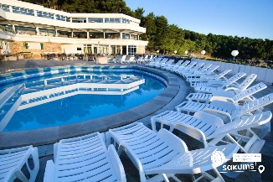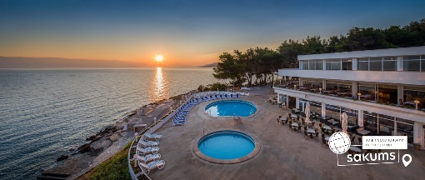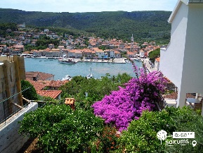

##### **Територія та інфраструктура**

Готель знаходиться на **першій лінії.** Сидячи біля басейну, відкривається гарні краєвиди на Адріатичне море.

* Wi-Fi на території всього комплексу;
* Можливість відвідати тренажерний зал готелю;
* 2 відкриті басейни з морською водою;
* Шезлонги надаються безкоштовно.

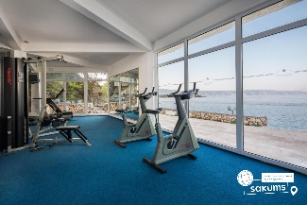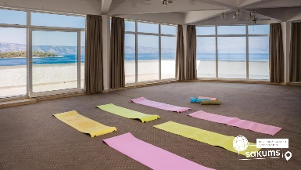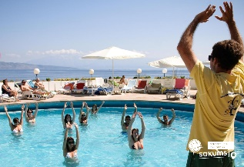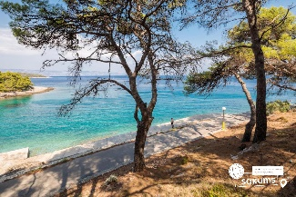

##### **Харчування**

Ресторан готелю пропонує широкий вибір смачних страв.

У меню чудові страви національної хорватської кухні острову.

**Триразове харчування.**

На території комплексу є Снек Бар біля басейну.

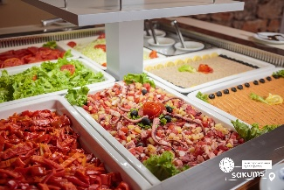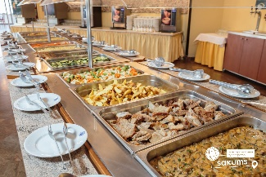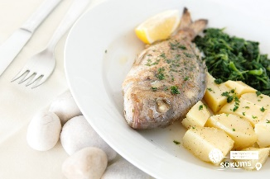

##### **Екскурсійна програма**

﻿Знайомство з курортом розпочнемо **з екскурсії по місту Хвар** (екскурсія з гідом – 20 євро, лише трансфер до міста – 10 євро). Хвар – острів, де розташувались маленькі середньовічні міста, численні бухти та лаванда, запах якої відчувається всюди. Буйна субтропічна рослинність та м'який клімат роблять цей острів одним із найкрасивіших місць для відпочинку і взимку, і влітку. Місто Хвар – головне місто острова, адміністративний центр, сучасний курорт і найбільше місто.

При вході в гавань міста відкривається унікальний вид: родючий пагорб, на вершині якого замок з вежами, що піднімаються над чудовим містом з гарними палацами, які є багатою культурною спадщиною Хвара. Тут знаходиться найстаріший громадський театр у Європі, збудований у 1612 році на одній із площ міста, а також кафедральний собор у стилі ренесансу, з оригінальною дзвіницею, багатою різницею та картинами старих майстрів.

Познайомимось із **Містом Старий Град** (20 євро для дорослих/15 євро для дітей) – одне з найстаріших міст Європи, якому більш як 2500 тисяч років. Містечко розкинулось на березі моря, де виноградники межують з оливковими деревами, стародавні церкви в стилі бароко з ренесансними замками і розкішними віллами. Він дивно схожий на італійські курорти і поки не переповнений відпочиваючими.

Насолодимось морською подорожжю на **Пакленські острови** (50 євро дорослий/45 євро дитячий) з відпочинком на пляжах. Пакленські острови - візитна картка острова Хвар в Хорватії. Сюди можна дістатися з будь-якої точки острова. Їх назва перекладається як «пекельні острови». За старих часів тут варили смолу для кораблів, тому острів завжди був оповитий густим, чорним димом. Зараз на островах ви знайдете екзотичні пляжі та маленькі бухти, в яких захочеться залишитися назавжди.

Чудові піщані пляжі, укриті сосновим лісом і оточені полем вересу вражають своєю красою. Сюди приїжджають любителі дайвінгу, підводного полювання і водних видів спорту. Переміщатися між острівцями архіпелагу можна на водному таксі.

У продовж туру на нас чекає **екскурсія на острів Брач** (35 євро дорослий/30 євро дитячий). Брач - острів в Адріатичному морі, у південній частині Хорватії, біля далматинського узбережжя. Острів Брач відомий м'яким кліматом, сосновими гаями і пляжами, що тягнуться на десятки кілометрів вздовж берегової лінії. З одного боку сосни, з другого - бірюзове море. Що може бути краще? А ще на острові Брач, знаходиться найвища точка місцевих острів - Видова гора, а також створені всі умови для ідеального відпочинку на пляжі. Міста, що оточують їх, сяють білим кольором, будучи обробленим знаменитим брачським каменем - особливою породою, що видобувається тільки тут, ним облицьовані багато пам'ятників і будівель в усьому світі, включаючи Білий Дім у Вашингтоні. А синева моря та зелень лісів роблять цю картинку ще приємнішою для очей.

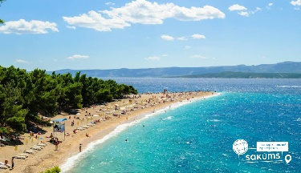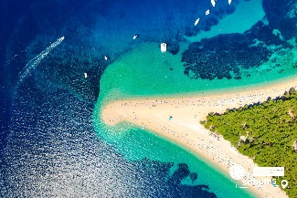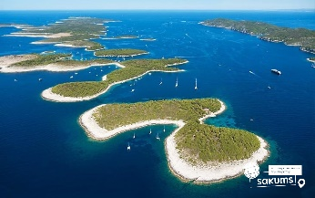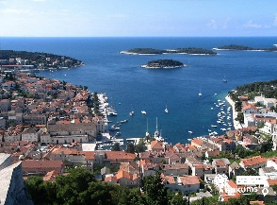

##### **Повернення додому**

**9 день**

**Сніданок.** Виселення з готель. Виїзд в Україну.

По дорозі рекомендуємо відвідати **Плітвицькі Озера** (15 євро + вхідний квиток). Хорвати часто називають це місце "восьмим чудом світу" - 16 озер національного парку і 92 каскади водоспадів з блакитними, а часом смарагдовими відтінками води, по прозорості не зрівняються ні з чим, вважаються одним з найунікальніших природних явищ у світі. Це одне з небагатьох місць на планеті, де щороку народжуються нові водоспади. Говорять, що одного разу королева молилася про дощ, і молитва її була почута. З неба хлинули водні потоки і заповнили по самі вінця близько двадцяти Плітвицьких озер.

**Нічний переїзд в Україну.**

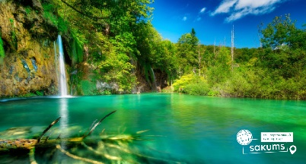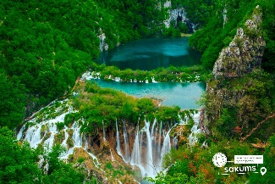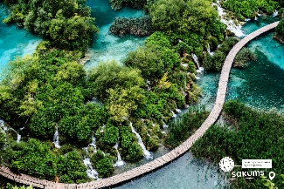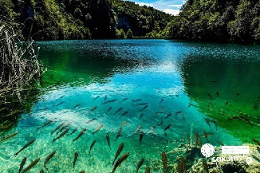

##### **Прибуття в Київ**

**10 день**

Прибуття в Київ.

##### **ВАРТІСТЬ ТУРУ ДО 15.05**

|  |  |  |  |  |  |  |  |  |  |  |
| --- | --- | --- | --- | --- | --- | --- | --- | --- | --- | --- |
| [Проживання в готелі Fontana 2* (триразове харчування) на острові Хвар](https://sakums.com.ua/uk/hotels/756-fontana-resort) | | | | | | | | | | |
|
| **Виїзд з Києва** | **Прибуття на курорт** | **К-сть ночей на курорті** | **Виїзд в Україну** | **Прибуття в Київ** | **Група** | | | | | |
| **10+1/індивідуали** | | | **15+2** | | |
| **Вартість туру за особу при проживанні в 2-х місному номері** | **Вартість туру за особу при проживанні в 2-х місному номері + extra bed* (по 3 особи)** | **Вартість за дитину до 12 років з двома дорослими на extra bed)** | **Вартість туру за особу при проживанні в 2-х місному номері** | **Вартість туру за особу при проживанні в 2-х місному номері + extra bed* (по 3 особи)** | **Вартість за дитину до 12 років з двома дорослими на extra bed)** |
| 14.06 | 15.06 | 9 | 24.06 | 25.06 | 780 | 770 | 580 | 805 | 795 | 605 |
| 20.06 | 21.06 | 7 | 28.06 | 29.06 | 700 | 690 | 500 | 725 | 715 | 525 |
| 23.06 | 24.06 | 9 | 03.07 | 04.07 | 830 | 820 | 630 | 855 | 845 | 655 |
| 27.06 | 28.06 | 9 | 07.07 | 08.07 | 840 | 825 | 640 | 865 | 850 | 665 |
| 02.07 | 03.07 | 9 | 12.07 | 13.07 | 865 | 855 | 665 | 895 | 885 | 695 |
| 06.07 | 07.07 | 9 | 16.07 | 17.07 | 890 | 875 | 690 | 920 | 905 | 720 |
| 11.07 | 12.07 | 7 | 19.07 | 20.07 | 785 | 770 | 585 | 810 | 795 | 610 |
| 18.07 | 19.07 | 9 | 28.07 | 29.07 | 940 | 925 | 740 | 970 | 955 | 770 |
| 22.07 | 23.07 | 7 | 30.07 | 31.07 | 810 | 795 | 610 | 835 | 820 | 635 |
| 29.07 | 30.07 | 9 | 08.08 | 09.08 | 990 | 975 | 790 | 1020 | 1005 | 820 |
| 07.08 | 08.08 | 7 | 15.08 | 16.08 | 785 | 770 | 585 | 815 | 800 | 615 |
| 14.08 | 15.08 | 7 | 22.08 | 23.08 | 765 | 750 | 565 | 790 | 775 | 590 |
| 22.08 | 23.08 | 7 | 30.08 | 31.08 | 730 | 720 | 530 | 755 | 745 | 555 |
| 06.09 | 07.09 | 7 | 14.09 | 15.09 | 685 | 675 | 485 | 710 | 700 | 510 |
| 13.09 | 14.09 | 7 | 21.09 | 22.09 | 680 | 670 | 480 | 700 | 690 | 500 |

***\*Ціни вказані в євро за 1 особу***

###### **Входить у вартість**

* Проїзд автобусом за маршрутом;
* Супровід керівником групи по всьому маршруту та у таборі;
* Медичне страхування для осіб 7-59 років;
* Проживання 7 або 9 ночей в готелі Fontana 2* на острові Хвар;
* Триразове харчування: сніданок, обід, вечеря;
* Готельна анімаційна програма.

**Не входить у вартість**

* Курортний збір (оплачується при бронюванні туру):   
  - 7 ночей: 14 євро за дорослого, 10 євро діти до 18 років;  
  - 9 ночей: 18 євро за дорослого, 14 євро діти до 18 років;
* Медичне страхування для осіб 0-6 та 60-80 років (*уточнюйте у менеджера);
* Паромна переправа - 25 євро в обидві сторони (тільки при проживанні в готель Fontana 2* на острові Хвар);
* Факультативні екскурсії + навушники;
* Особисті витрати.